1 Установка ROS2 и создание пакетов 1
1.1 Установка ROS2 Jazzy 1
1.2 Создание пакета ROS2 2
1.3 Сборка и запуск пакета 4

https://docs.ros.org/en/jazzy/Tutorials.html

1 Установка ROS2 и создание пакетов

1.1 Установка ROS2 Jazzy
ROS2 Jazzy устанавливается под операционную систему Ubuntu 24.04. При этом из Интернета следует скачать различных пакетов. Ниже приведено пошаговое описание порядка установки необходимых пакетов.
Шаг 1: Настройка на региональные стандарты. Нужно убедиться, что ваша система использует UTF-8. Для этого последовательно выполните следующие команды:
sudo apt update && sudo apt install locales
# sudo apt install locales - устанавливает пакет locales,
# который отвечает за поддержку различных языков и кодировок

sudo locale-gen en_US en_US.UTF-8
# Активирует поддержку конкретных языков и кодировок

sudo update-locale LC_ALL=en_US.UTF-8 LANG=en_US.UTF-8
# предназначена для установки системных локалей по умолчанию.
# критически важна для обеспечения корректного отображения текста

export LANG=en_US.UTF-8
# Устанавливает переменную окружения LANG для текущей shell-сессии

Шаг 2: Добавление репозитория ROS 2
sudo apt update && sudo apt install curl gnupg2 lsb-release -y
# устанавливает 3 важных пакета в Linux:
# curl — скачивает скрипты или ключи.
# gnupg2 — проверяет подписи репозиториев.
# lsb-release — определяет версию ОС.

sudo apt install software-properties-common
# Пакет software-properties-common позволяет добавлять, удалять и обновлять пакеты
# с помощью команд, таких как add-apt-repository

sudo add-apt-repository universe
# Добавляет репозиторий Universe в источники пакетов (/etc/apt/sources.list).
# Репозиторий Universe содержит ПО с открытым исходным кодом

sudo curl -sSL https://raw.githubusercontent.com/ros/rosdistro/master/ros.key -o /usr/share/keyrings/ros-archive-keyring.gpg
# загружает ключ ROS2 GPG в хранилище ключей.

Добавьте репозиторий в список источников:
echo "deb [arch=$(dpkg --print-architecture) signed-by=/usr/share/keyrings/ros-archive-keyring.gpg] http://packages.ros.org/ros2/ubuntu $(. /etc/os-release && echo $UBUNTU_CODENAME) main" | sudo tee /etc/apt/sources.list.d/ros2.list > /dev/null

# Создает файл . /etc/apt/sources.list.d/ros2.list для репозитория ROS 2

Параметры репозитория:
# [arch=$(dpkg --print-architecture) - определяет архитектуру системы (amd64, arm64, etc.)
# signed-by=/usr/share/keyrings/ros-archive-keyring.gpg - использует GPG-ключ для проверки подлинности пакетов
# http://packages.ros.org/ros2/ubuntu - официальный сервер репозитория ROS 2
# $(. /etc/os-release && echo $UBUNTU_CODENAME) - определяет кодовое имя Ubuntu (focal, jammy, etc.)
# main - компонент репозитория
# команда | tee имя_файла: Вывод команды передается в tee. Этот вывод сохраняется в файле.

Шаг 3: Установка ROS2
Сначала обновите список пакетов:
sudo apt update

Затем установите ROS2 Jazzy:
sudo apt install ros-jazzy-desktop
#Установка полной версии с графический интерфейсом

Шаг 4: Установите пакет setuptools
sudo apt install python3-pip
pip3 install setuptools

Шаг 5: Изменение скрипта .bashrc
Чтобы ROS2 быть доступным каждый раз, когда вы открываете новое окно терминала, выполните команду:
echo "source /opt/ros/jazzy/setup.bash" >> ~/.bashrc

Обновите существующий терминал, запустив команду:
source ~/.bashrc

1.2 Создание пакета ROS2
Шаг 1. Все пакеты ROS2 следует размещать в одну папку, которая называется рабочее пространство ROS2. Для размещения исходного кода пакетов лучше всего создать еще одну папку src. Это позволит поддерживать «чистоту» верхнего уровня рабочего пространства. Например, для создания таких двух папок выполните команду:
mkdir -p ~/ros2_ws/src

Шаг 2. Для создания пакета в окне терминала переходите в папку src:
cd ~/ros2_ws/src

и выполните команду ros2 pkg create.

Примеры. Ниже приведены примеры создания пакетов.

Пример 1. Создание пакета my_package1 с кодом на языке C++:
ros2 pkg create --build-type ament_cmake my_package1

Пример 2. Создание пакета my_py_package с кодом на языке Python:
ros2 pkg create --build-type ament_python my_py_package

Пример 3. Создание пакета my_package2 с кодом на языке C++, с зависимостями rclcpp и std_msgs и с исполнимым файлом my_node:
ros2 pkg create --build-type ament_cmake --node-name my_node
my_package2 --dependencies rclcpp std_msgs

В результате выполнения этих команд в папке src появятся три папки с названиями пакетов.
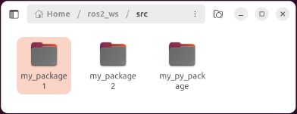
В одном рабочем пространстве могут находиться пакеты разных типов сборки (CMake, Python и т. д.), но вложенные пакеты не допускаются.
Каждый из этих папок содержат подпапок и файлов пакета, которые зависят от типа сборки пакета. Для примера пакет my_package1 будет компилирован с помощью утилиты CMake и поэтому содержимое этого пакета будет следующим:
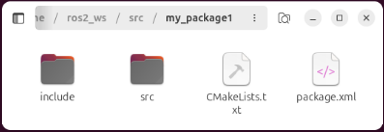
- Папка src - содержит исходного кода пакета
- Папка include/<package_name> - содержит заголовочный файлы (*.h)
- Файл CMakeLists.txt – описывает, как собрать код внутри пакета
- Файл package.xml - содержи метаинформацию о пакете

Пакет my_py_package1 будет собран с помощью Python. Поэтому содержимое этого пакета будет следующим:
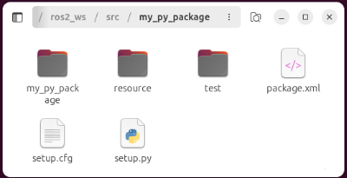
- Папка <package_name> - используется инструментами ROS 2 для поиска вашего пакета.
- Файл resource/<package_name>- файл описания маркера для пакета.
- Файл package.xml- содержит метаинформацию о пакете.
- Файл setup.cfg - требуется, когда пакет содержит исполняемые файлы, чтобы исполняемых файлов и библиотек могла найти команда ros2 run.
- setup.py - содержит скриптов по установке пакета.

1.3 Сборка и запуск пакета
Шаг 1. Сборка пакетов рабочего пространства ROS2. Для сборки пакетов предназначен инструмент colcon. Для установки этого инструмента в окне терминала выполните команду:
sudo apt install python3-colcon-common-extensions

Вернитесь в корень вашего рабочего пространства (ros2_ws) и выполните команду:
colcon build

При этом компилируется каждый пакет, размещенный в рабочем пространстве. После завершения сборки в папке рабочего пространства вы увидите новых папок build, install и log:
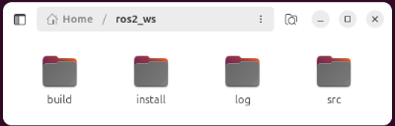

Папки build и install имеют подпапок с именем пакета и некоторых вспомогательных файлов. Например, содержимое папки install будет следующим:
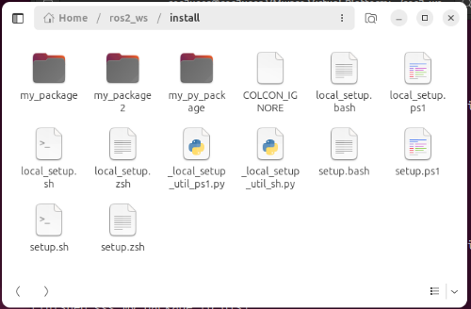

Чтобы увидеть списка пакетов ROS2 выполните команду
ros2 pkg list
В результате в окне терминала отобразятся список пакетов ROS2, среди которых и имеются созданные нами пакеты.
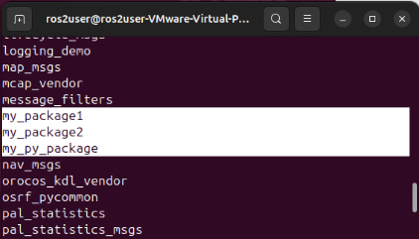

Шаг 2. Запуск проекта. Для того чтобы ROS2 находил новые исполняемые файлы после сборки пакетов необходимо запустить скрипта:
. install/setup.bash

Точка «.» является сокращением команды source
Эта команда выполняет скрипт в текущей оболочке

Напомним, что при создании пакета my_package2 был использован аргумент --node-name my_node. При этом сборке этого пакета генерируется исполняемый файл my_node.
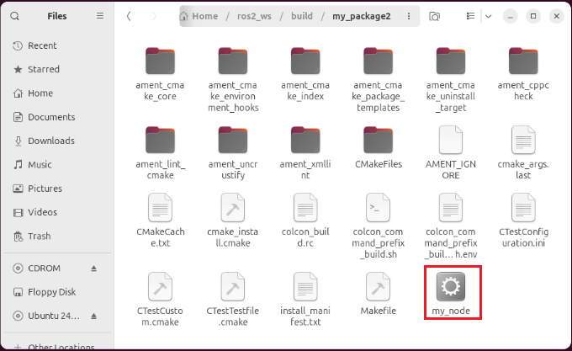

Вы можете запустить этот исполняемый файл с помощью команды:
ros2 run my_package2 my_node

В результате в окне терминала появляется следующее сообщение:
